Добрый день!
Более двадцати лет назад наше предприятие АО ОКБ « ГИДРПРЕСС» приобрело в Вашей организации намоточный тороидальный станок СНТ-1.0Р.
В техническом задании мы указывали такие характеристики:
№  п/п | Наименование параметров | Требования
1 | Диаметр наматываемого провода, мм | 0,25..1,0
2 | Диапазон регулирования скорости намотки, об/мин | 0..140
3 | Максимальный наружный диаметр катушки после намотки, мм | 65
4 | Минимальный внутренний диаметр катушки после намотки, мм | 25
5 | Максимальная высота катушки после намотки, мм | 15
6 | Масса катушки после намотки, кг | 0,2
7 | Длина наматываемого провода, мм | 5000
8 | Тип размещения | Настольный
9 | Счетчик числа витков | Электронный
10 | Габаритные размеры (ШхГхВ), не более, мм | 1000х650х650
11 | Возможность автоматического и ручного управления | да
12 | Напряжение, частота, В/Гц | 220±10%/50±2%
13 | Механизм натяжения провода | да
14 | Наличие лампы освещения рабочей зоны | да
2.2 Параметры каркаса для намотки
Намотка осуществляется на два типоразмера каркасов, в один ряд. На каркасы предварительно наносится бумажная изоляция в два слоя.
Эскиз представлен на рис.1.
Рис.1. Эскиз каркасов
За долгие годы эксплуатации станок показал себя хорошо.
Теперь нам требуется наматывать тороидальные катушки иной конструкции. Эскизы пластин и катушки №2 в собранном виде представлены на рис. 2 и 3.

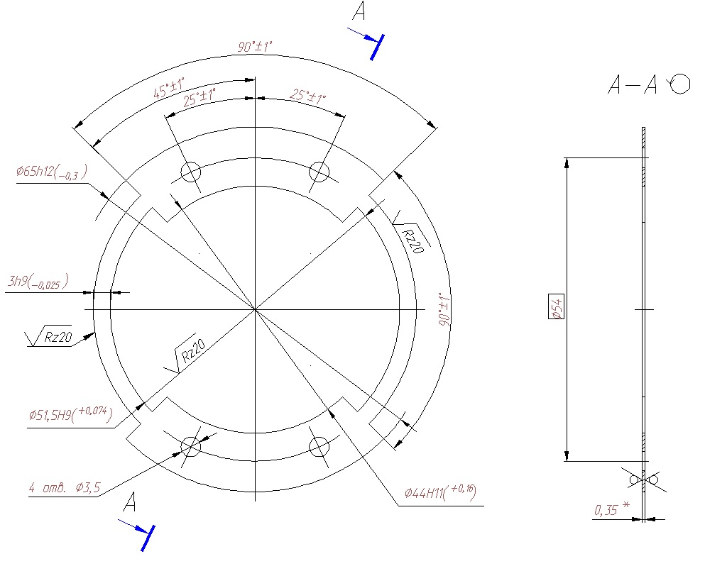

Рис.2. Эскиз пластины для катушки №2
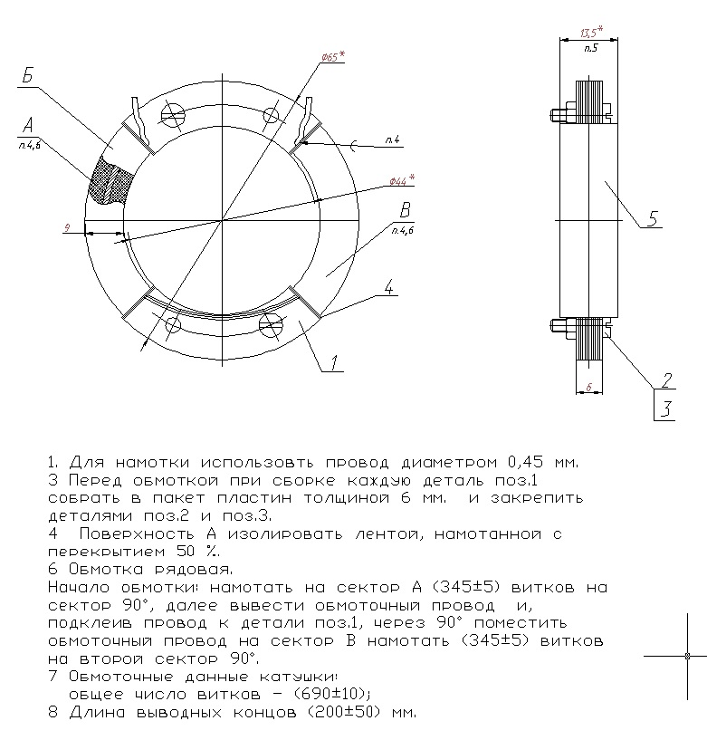
Рис.3. Эскиз катушки №2 в собранном виде

Эскизы пластин и катушки №3 в собранном виде представлены на рис. 4 и 5

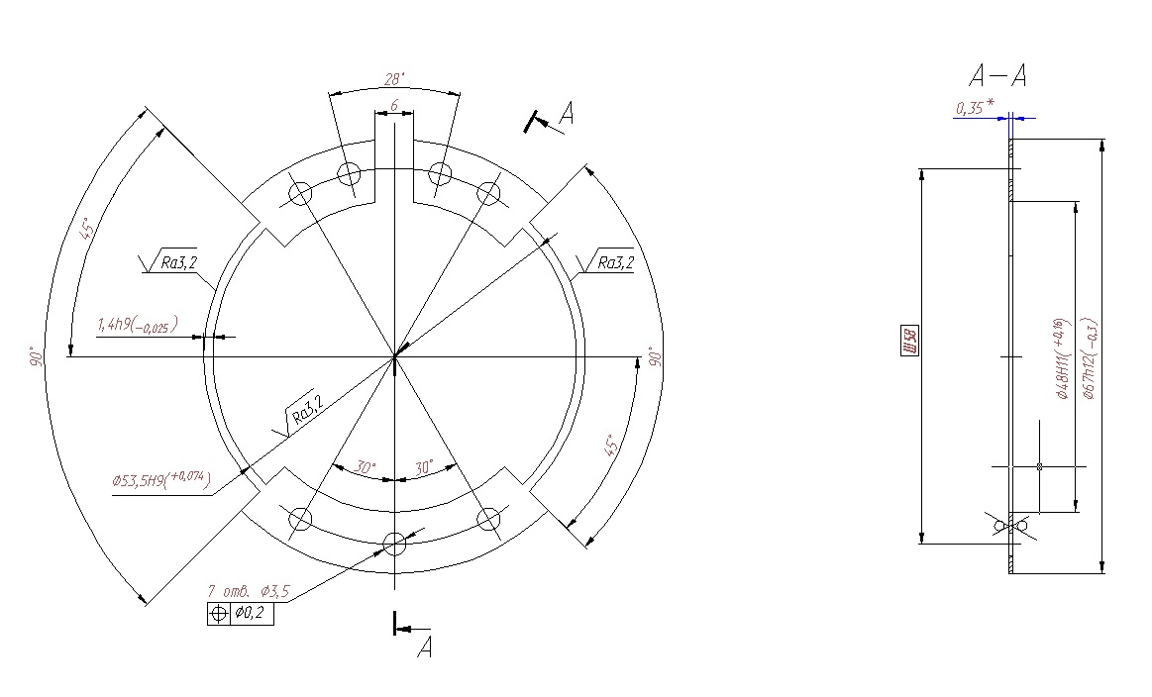
. Рис.4. Эскиз пластины для катушки №3

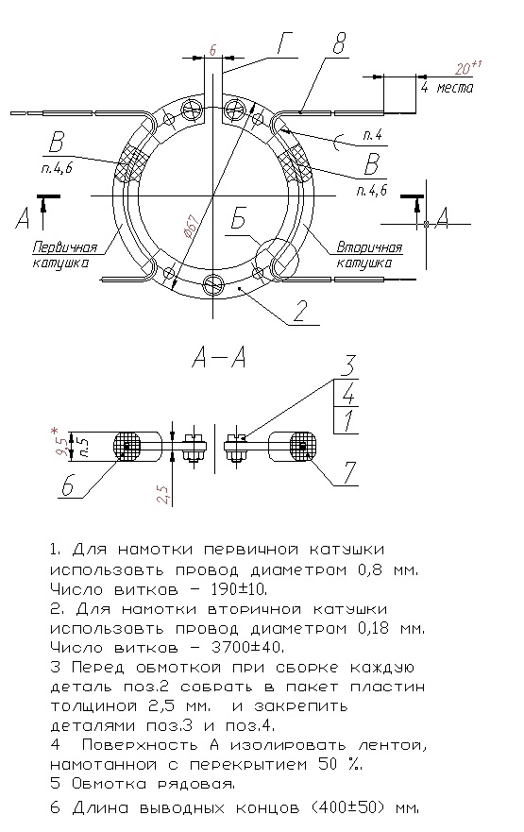
. Рис.5. Эскиз катушки №3 в собранном виде

Прошу Вас оценить возможность намотки всех трех вариантов катушек на одном станке.
Если это невозможно, то прошу Вас рекомендовать станок для намотки
катушек 2 и 3.

